Mehmet Emin ULUSOY - Cemal Balaban

2020-2021 Havelsan Stajı

Emlak Yorumları

İçindekiler Tablosu

Hakkında 2

Tanıtım 2

Sistem Gereksinimleri 2

Teknik Gereksinimler 3

Kurulum Bilgileri 3

Kurulum 3

Uygulama Kullanımı 3

Giriş Sayfası 4

Kayıt Ol Sayfası 5

Aktivasyon Maili 6

Aktivasyon Başarılı Sayfası 6

Yeniden Aktivasyon Sayfası 7

Giriş Yap Sayfası 8

Şifremi Unuttum Sayfası 9

Şifremi Unuttum Mail 9

Anasayfa 10

Arama 11

Menü 11

Site Ekleme Sayfası 12

Sitelerim Sayfası 13

Site Düzenleme Sayfası 14

Site Profili Sayfası 15

Yorum Yapma 16

Yorum Yapma 2 17

Site Puanı 20

**GİRİŞ**

Bu bölüm site hakkında genel açıklamaları içermektedir.

**Hakkında**

Bu proje HAVELSAN AŞ. 2020-2021 Yaz Stajı kapsamında geliştirilmiştir.

Proje Mentörleri: Emre ÖZDEVECİ - Babür Özkan

Proje Geliştiricileri: Mehmet Emin ULUSOY - Cemal BALABAN

**Tanıtım**

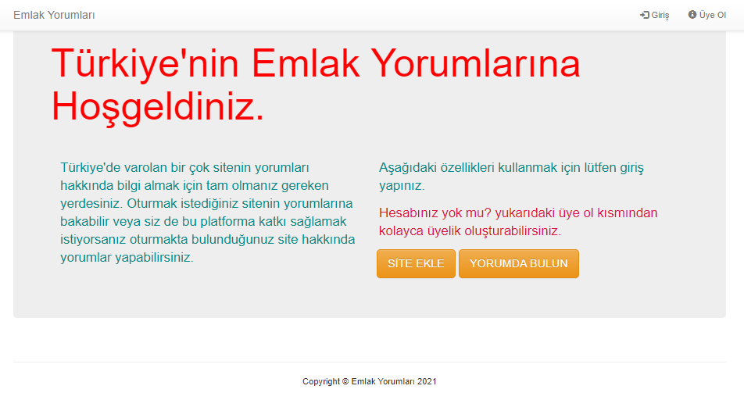

Emlak Yorumları, emlakyorumlari.com alan adıyla hizmet veren bir websitesidir.

Bu websitesinde kullanıcılar tarafından eklenen apartman-site vb. emlak unsurları hakkında açıklamalar, yorumlar, değerlendirmeler yapılabilir.

www.emlakyorumlari.com, kullanıcıların Türkiye’nin her yerinde var olan yaşam alanları hakkında bilgi almalarını sağlayan,

var olan bir yaşam alanını uygulamaya kazandıran, bu yaşam alanı hakkında gerekli bilgilerini girebileceği ve diğer kullanıcıların yorum yapabileceği forum benzeri bir web sitesidir.

Son zamanlarda insanların güvenli yerlerde barınmaları, ciddi bir günümüz problemi olmuştur.

Bu problemi çözmek adına yola çıktığımız bu projede sizler, yani son kullanıcılarımızın ferah bir dijital ortamda, veri gizliliği dikkate alınarak uygun ortam yaratılması amaçlanmıştır.

Pandemi etkisiyle dijitalleşen dünyamızda var olan entegre teknolojiler, emlak yorumları projesiyle birlikte yeni bir dijitalleşme adımı altında kullanıcılarımızın hizmetine sunulmaktadır.

Projemiz, oluşturulmakta kalmayıp ilerleyen süreçlerde geliştirilmeye devam edeceğini de sizlerle paylaşmaktan onur duyarız.

Bu site genel kullanıcıya açıktır. Kullanıcılar websitesine kayıt olup giriş yaparak site içerisindeki işlemlerden faydalanabilirler.

**Sistem Gereksinimleri**

Bu bölümde uygulamanın çalışabilmesi için gerekli özellikler ve gereksinimler belirtilmiştir.

**Teknik Gereksinimler**

Proje websitesi olarak yayınlandı ise ilgili web adresinden direkt olarak erişim sağlanabilir.

Projenin kaynak dosyasını indirip sorunsuz bir şekilde çalıştrımak için aşağıdaki programların yüklenmesi gerekmektedir;

1. Visual Studio 2017 veya daha üst versiyonu

1.1 Visual Studio kurulumu yapılırken, kurulum menüsünden ASP.NET kısmı seçilmelidir.

2. PostgreSql

3. Redis

Not:Proje içerisinde extra paketler bulunmaktadır (Entity Framework, Npkgsql, StackExchange Redis vb.) proje çalıştırıldığında bu uygulamlar otomatik yüklenecektir.

**Kurulum Bilgileri**

Bu kısımda uygulamanın kurulumu, kaynak kod kullanımı ile ilglili bilgiler yer almaktadır.

**Kurulum**

Projeyi çalıştırmak için, Visual Studio 2017 ve üstü gerekmektedir.

Visual Studio kurulumu esnasında ASP.NET ve Web Geliştirme paketinin dahil olduğundan emin olun.

Uygulam başlatıldığında localhost üzerinde çalışacaktır. Çalıştırmadan önce veritabanı bğalantısını düzenleyin.

Veritabanına doğru bir bağlantı sağlamak için, projeyi açtıktan sonra WebApp kısmında bulunan,

Web.config dosyasında <configuration> </configuration> tagleri içerisinde bulunan

<connectionStrings> değiştirilmelidir. Aşağıda bu işlem açıklanmıştır.

Eğer veritabanı kurulumu esnasında kullanıcı adı belirtilmemiş şifre 123123 şekinde ayarlanmışsa bu bu işlemin yapılmasına gerek yoktur.



Burada örnek bir connecion string görülmektedir, açıklamaları;

1: PostgreSQL'de oluşacak olan veritabanı adıdır. Opsiyoneldir.

2: Burada PostgreSQL kurulumı yapılırken berlilenen kullanıcı adı Id kısmına, şifre Password kısmına yazılmalıdır.

Örnek:

<connectionStrings>

<add name="MyContext" connectionString="Server=localhost;Database=MyDataBase;User Id=vt_kullanıcı_adı;Password=vt_şifresi" providerName="Npgsql" />

</connectionStrings>

# Uygulama Kullanımı

Bu kısımda uygulama sayfalarının ekran görüntüleri ve açıklamları yer almaktadır.

## Giriş Sayfası

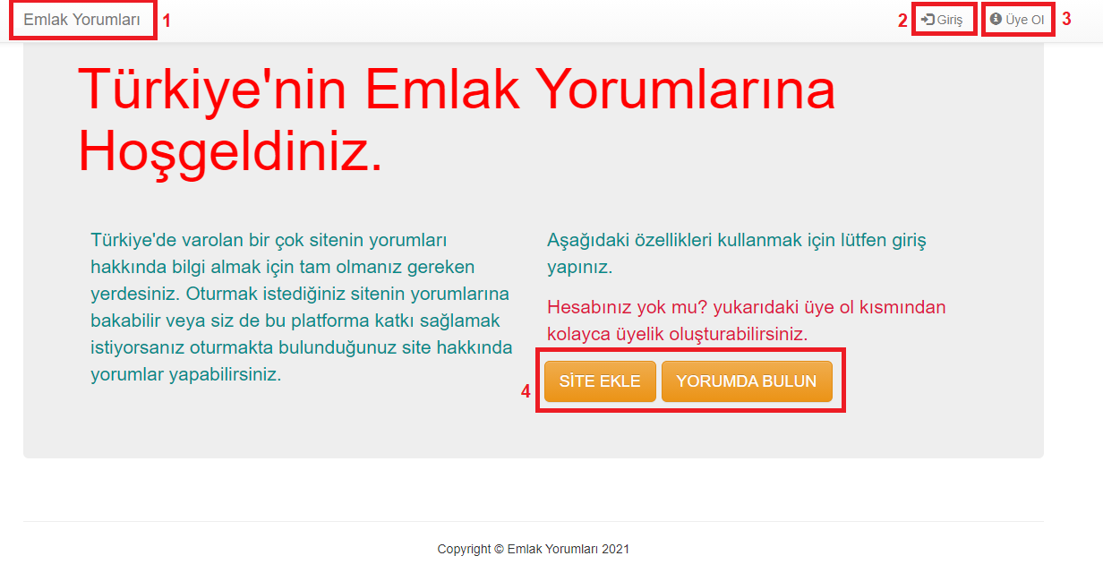

**Açıklamalar**

Bu sayfa websitesinin ilk sayfasıdır. Kullanıcıyı ilk karşılacak sayfadır. Genel bir tanıtım ve yönlendirme için butonlar yer alır.

1: Websitesinin adının yazıdğı butondur. Tıklanıldığında kullanıcı giriş yapmış ise Anasayfa'ya giriş yapmamış ise görseldeki sayfaya gider.

2: Kullanıcı sisteme giriş yapmak için bu butona tıklar. Bu butona tıklanıldığında Kullanıcı Giriş sayfası açılır.

3: Kullanıcı sisteme kayıtlı değilse kayıt olmak için bu butona tıklar, kullanıcıyı Kayıt Ol sayfasına yönlendirir.

4: Bu kısımda bulunan butonlardan herhangi birisine tıklanıldğında kullanıcıyı Kayıt Ol sayfasına yönlendirir.

## Kayıt Ol Sayfası

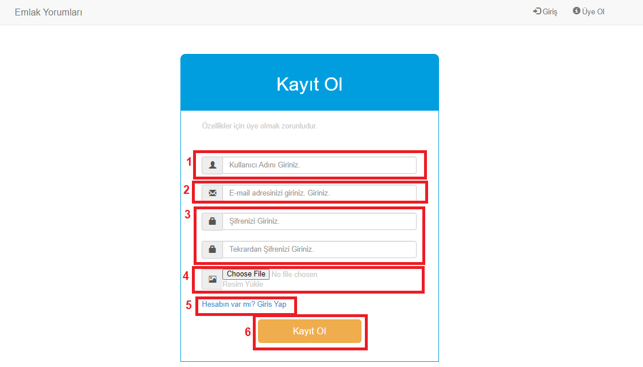

**Açıklamalar**

Bu sayfa kullanıcın websitesine kayıt olmak için kullanacağı sayfadır. Sayfa içerisinde yer alan form doldurularak kayıt işlemi gerçekleşir.

Kayıt işleminin tamamlanması için kullanıcının mail adresine aktivasyon linki gönderilir. Kullanıcı mail adresine gelen aktivasyon linkine tıklayarak kayıt işlemini tamamlar.

Eğer kullanıcı aktivasyon işlemini tamamlamazsa sisteme giriş yapamaz.

1: Kullanıcı adının yazılacağı metin alanıdır. Kullanıcı websitesinde kullanmak istediği kullanıcı adını buraya yazmalıdır.

Aynı kullanıcı adı kullanılıyor ise kullanıcı, kullanıcı adını değiştirmelidir.

2: Kullanıcının mail adresini yazılacağı metin alanıdır. Kullanıcı websitesinde kullanmak istediği mail adresini buraya yazmalıdır.

Aynı mail adresi kullanılıyor ise kullanıcı, mail adresini değiştirmelidir.

3: Kullanıcının şifresini yazacağı metin alanıdır. Burada yazılan şifrenin aynısı bi alttaki metin alanınada yazılmalıdır.

Şifre ile Şifre Tekrarı uyuşmazsa kullanıcı kayıt olamaz

4: Bu butona tıklayarak kullanıcı kendisine profil fotoğrafı seçmelidir. Fotoğraf formatları .png - .jpg uzantlılı olmalıdır.

5: Eğer kullanıcının halihazırda hesabı varsa Giriş Sayfasına gitmek için bu butona tıklamalıdır.

6: Tüm bilgiler doldurulduktan sonra bu butona tıklayarak kayıt olma işlemine başlanır. Eğer hatalı yada eksik bilgi varsa ekrana uyarı yazılır,

eksikler giderildikten sonra tekrar bu butona tıklanarak kayıt işlemi başlatılır. Tıklama işleminden sonra ilgili mail adresine aktivasyon linki gönderilir.

### Aktivasyon Maili

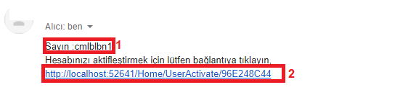

**Açıklamalar**

Kullanıcı Kayıt Ol sayfasındaki işlemleri yaptıktan sonra, mail adresine aktivasyon maili gelir.

Bu maildeki linke tıklayarak hesabını aktifleştirmelidir. Hesap aktif edilmeden, kullanıcı sisteme giremez.

1: Burada ilgili kullanıcının Kullanıcı Adı yazar.

2: Hesabı aktifleştimek için tıklanılması gerek linktir. Aktivasyon linkinin süresi 20 dakikadır.

Bu süre içerisinde aktivasyon işlemi tamamlanmazsa kullanıcı bu linke tıkladığında Yeniden Aktivasyon sayfasına yönlendirilir.

### Aktivasyon Başarılı Sayfası

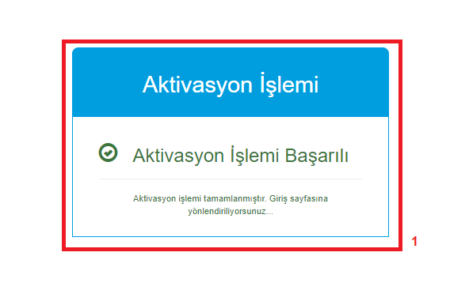

**Açıklamalar**

Kullanıcı kayıt olma işlemini tamamlamış ve mail adresine gelen linke zamanında tıklamışsa bu sayfaya yönlendirilir.

Kullanıcının hesabı aktifleşmiştir. Otomatik olarak Giriş sayfasına yönlendirilir. Kullanıcı artık sisteme giriş yapabilir.

1: Aktivasyon işleminin başarılı olduğunda açılan sayfa.

### Yeniden Aktivasyon Sayfası

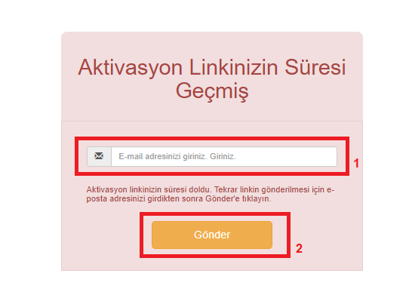

**Açıklamalar**

Kullanıcı kayıt olma işlemini tamamladıktan sonra mail adresine gönderilen aktivasyon linkine geçerlilik süresi geçtikten sonra

tıklamışsa bu sayfaya yönlendirilir. Burada kullanıcı tekrar mail adresini yazıp Gönder butonuna tıkladığında yeni aktivasyon maili gönderilir.

1: Kullanıcının mail adresini yazacağı metin alanıdır.

2: Aktivasyon mailinin tekrar gönderilmesi için mail adresini yazdıktan sonra tıklanılması gereken butondur.

## Giriş Yap Sayfası

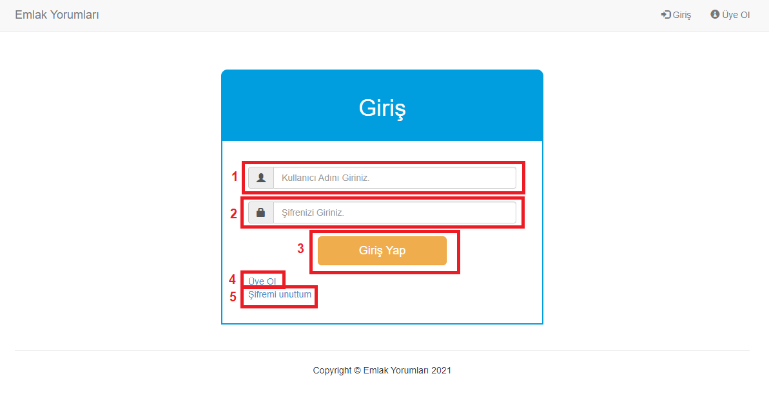

**Açıklamalar**

Bu sayfa kullanıcın websitesine giriş yapmak için kullanacağı sayfadır. Sayfa içerisinde yer alan form doldurulduktan sonra Giriş Yap butonuna tıklayarak, sisteme giriş yapabilir.

Burada kullanıcı hatalı bilgi girdiği takdirde uyarı mesajları görünür.

1: Kullanıcı adının yazılacağı metin alanıdır. Kullanıcı websitesinde kullanmak istediği kullanıcı adını buraya yazmalıdır.

2: Kullanıcının şifresini yazacağı metin alanıdır.

3: Bu butona tıklayarak kullanıcı sisteme giriş yapabilir.

4: Eğer kullanıcının halihazırda hesabı yoksa Kayıt Ol Sayfasına gitmek için bu butona tıklamalıdır.

5: Eğer kullanıcı şifresini unutmuş ise, şifresini yenilemek için Şifremi Unuttum sayfasına gitmelidir. Yönlendirme için bu butona tıklamalıdır.

### Şifremi Unuttum Sayfası

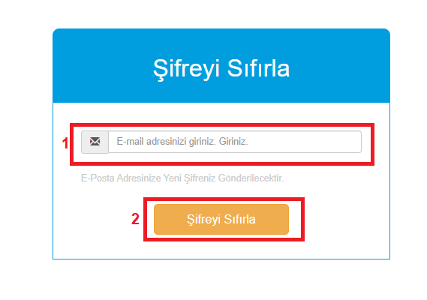

**Açıklamalar**

Kullanıcı şifresini unutmuş ise, Giriş Sayfası üzerinden Şifremi Unuttum sayfasına ulaşmalıdır. Burada kullanıcı mail adresini yazar,

mai adresine yeni şifresi gönderilir.

1: Kullanıcının mail adresini yazılacağı metin alanıdır.

2: Kullanıcı mail adresini yazdıktan sonra bu butona tıkladığında mail adresine yeni şifresi gönderilir.

### Şifremi Unuttum Mail

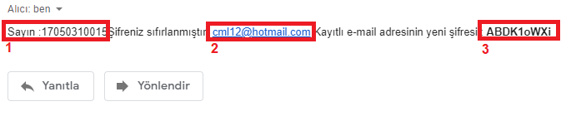

**Açıklamalar**

Şifremi unuttum sayfasında gerekli işlemler yapıldığı takdirde kullanıcının mail hesabına yeni şifresi gönderilir.

1: Kullanıcının adının yazdığı metin.

2: Kullanıcı mail adresinin yazdığı metin

3: Kullanıcının yeni şifresinin yazığı metindir. Kullanıcı artık bu şifre ile sisteme giriş yapabilir.

## Anasayfa

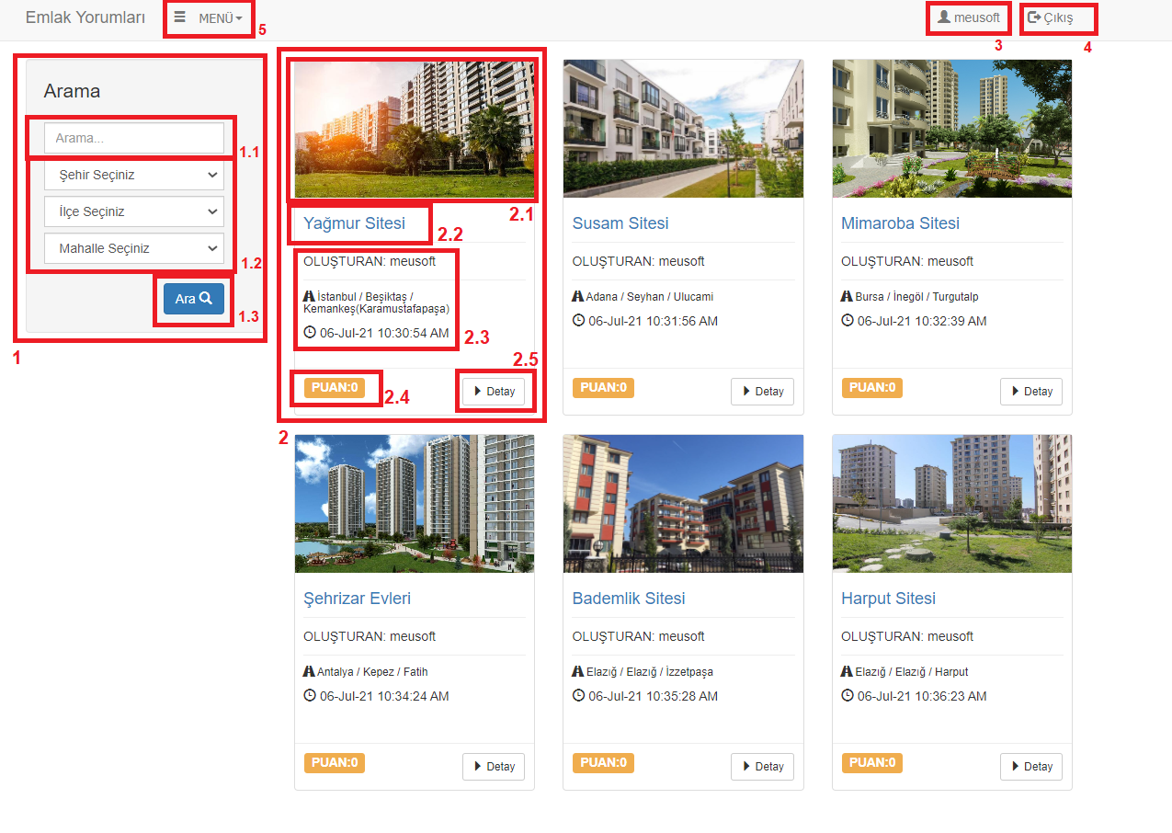

**Açıklamalar**

Kullanıcı sisteme giriş yaptıktan sonra Anasayfa açılır. Bu sayfada sistemde var olan emlaklar listelenir.

1: Kullanıcı emlak arama işlemi yapmak için kullanır.

1.1: Buraya kullanıcı bulmak istediği sitenin adını veya ilgili kelimeyi yazabilir.

1.2: Burada kullanıcı listelemek istediği bölgenin adresini sadece il, sadece il ve ilçe, il-ilçe-mahalle şeklinde girebilir.

1.3: Gerekli bilgiler girildikten sonra arama/listeleme yapmak için bu butona tıklanılmaldır.

2: Siteye eklenen her bir emlak anasayfada bu şekilde görünür.

2.1: Siteye ait görseldir.

2.2: Sitenin adıdır. Üzerine tıklandığında ilgili sitenin profil sayfasını açar.

2.3: Sırasıyla, siteyi ekleyen kişi, sitenin adresi (il-ilçe-mahalle) ve sitenin eklenme tarihidir.

2.4: Sitenin genel puanıdır.

2.5: Sitenin proifl sayfasına gitmek için tıklanılması gerekn butondur.

3: Sisteme giriş yapan kullanıcının adının yazıdığı alan.

4: Sistemden çıkış yapmak istenildiğinde tıklanılması gerekn buton.

5: Site ekleme, silme, düzenleme vb. işlemlerin yapıldığı sayfalara gitmek için Menü.

### Arama

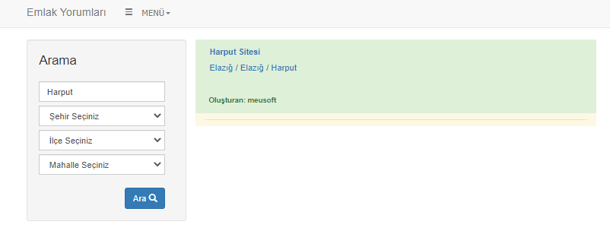

**Açıklamalar**

Örnek bir arama işlemdir. Kullanıcı aramak istediği metini yazarak arama işlemi gerçekleştirmiştir. İlgili metnin geçtiği site listelenmiştir.

## Menü

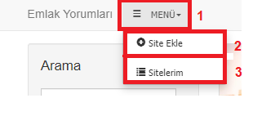

**Açıklamalar**

Anasayfada yer alan Menü butonuna tıklandığında görseldeki gib, aşağı açılır. Buradan ilgili sayfalara gidilebilir.

1: Menü'yü açmak için tıklanması gerek butondur.

2: Kullanıcı sisteme yeni bir site eklemek için bu butona tıklamalıdır.

3: Kullanıcı sisteme eklediği siteleri görüntülemek için bu butona tıklamalıdır. Tıklanıldğında açılan sayfada site düzenleme ve silme işlemleri vardır.

### Site Ekleme Sayfası

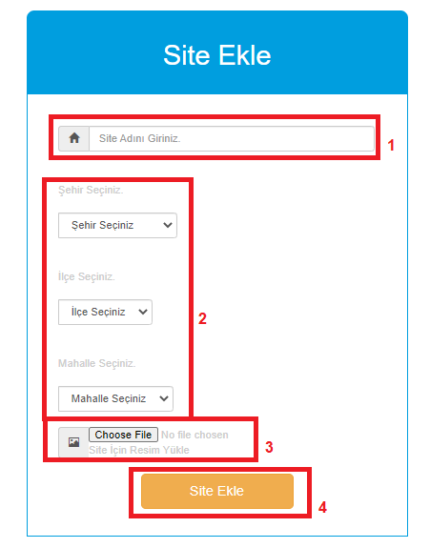

**Açıklamalar**

Kullanıcı site eklemek için Menü'den Site Ekle butonuna tıkladığında bu sayfa açılır. Burada ilgili yerler doldurultan sonra Site Ekle butonuna tıklayarak site ekleme işlemi yapılır.

1: Eklenecek sitenin adının yazılacağı metin alanı.

2: Eklenecek listenin adresinin seçileceği alan. Sırasıyla İl-İlçe-Mahalle seçilmelidir. İl seçilmeden ilçe, ilçe seçilmeden mahalle, il seçilmeden mahalle seçilemez.

3: Eklenecek siteye ait görselin seçileceği alandır. Desteklenen görsel formatları .png ve .jpg'dir.

4: İlgli alanlar doldurulduktan sonra bu butona tıklayarak site eklenir. İşlemlerde hata varsa uyarı yazdırılır. Hata yoksa site eklenir ve otomatik anasayfaya yönlendirme yapılır.

### Sitelerim Sayfası

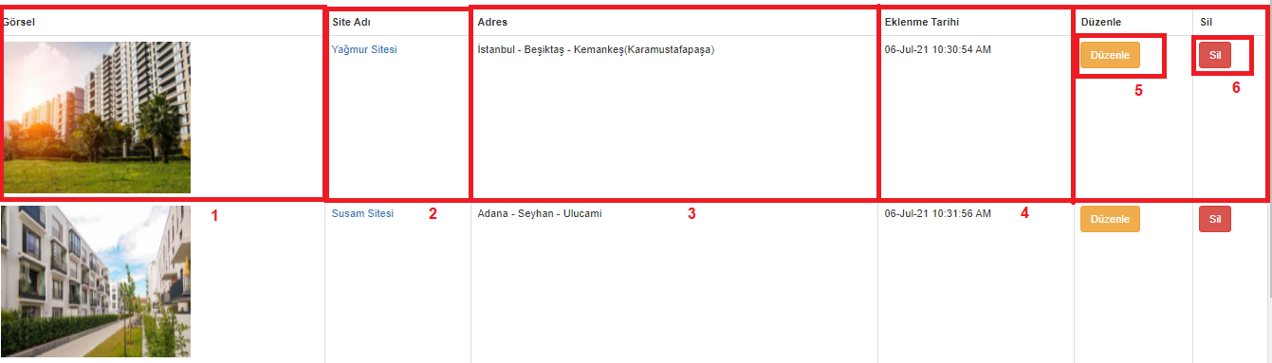

**Açıklamalar**

Kullanıcı eklediği siteleri düzenlemek, silmek veya listelenek için Menü'den Sitelerim butonuna tıkladığında bu sayfa açılır. Burada kullanıcının eklediği siteler listelenir. İlgili siteler düzenlenebilir veya silinebilir.

Site adına tıklanıldığında site profili görüntülenebilir.

1: Sitenin fotoğrafı.

2: Sitenin adı, tıklanıldığında site profili açılır.

3: Sitenin adresi, İl-İlçe-Mahalle formatında.

4: Sitenin eklenme tarihi.

5: Siteyi düzenlemek için bu butona tıklanır. Tıklandığında site düzenleme sayfası açılır.

6: Siteyi silmek içib bu butona tıklanır. Tıklandığında ilgli site direkt olarak silinir.

### Site Düzenleme Sayfası

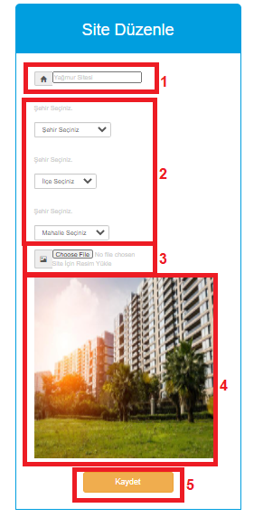

**Açıklamalar**

Sitelerim sayfasında ilgili sitede düzenleme işlemi yapmak için Düzenle butonuna tıklandığında bu sayfa açılır. Burada site adı, adresi, fotoğrafı değiştirilebilir.

1: Sitenin adının yazılacağı metin alanı

2: Sitenin adresinin seçileceği alan. Sırasıyla İl-İlçe-Mahalle seçilmelidir. İl seçilmeden ilçe, ilçe seçilmeden mahalle, il seçilmeden mahalle seçilemez.

3: Siteye ait görselin seçileceği alandır. Desteklenen görsel formatları .png ve .jpg'dir.

4: Sitenin düzenlenmeden önceki fotoğrafıdır.

5: Bu butona tıklanıldığında ilgili sitenin bilgileri değiştirilip kaydedilir ve kullanıcı anasayfaya yönlendirilir.

## Site Profili Sayfası

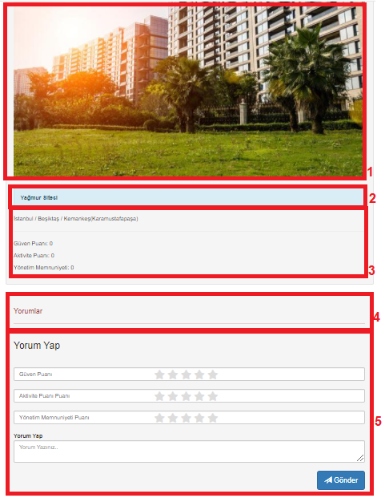

**Açıklamalar**

Bu sayfa Site Profili sayfasıdır. Kullanıcı anasayfada yer alan sitelerin adlarına tıklayarak, Detay butonuna tıklayara veya Sitelerim sayfasında

site adlarına tıklayarak ilglili sitenin profil sayfasını açabilir. Burada site bilgileri, puanları ve yorumları yer almaktadır.

1: İlgili siteye ait fotoğraf.

2: İlgili sitenin adının yer aldığı alan.

3: Sitenin adresini yeraldığı ve sitenin farklı alanlarda puanlarının yer aldığı kısım.

4: Site yorumlarının listelendiği kısım.

5: Siteye puan vermek ve yorum yapmak için kullanılacak bölümdür.

2.1: Siteye ait görseldir.

2.2: Sitenin adıdır. Üzerine tıklandığında ilgili sitenin profil sayfasını açar.

2.3: Sırasıyla, siteyi ekleyen kişi, sitenin adresi (il-ilçe-mahalle) ve sitenin eklenme tarihidir.

2.4: Sitenin genel puanıdır.

2.5: Sitenin proifl sayfasına gitmek için tıklanılması gerekn butondur.

3: Sisteme giriş yapan kullanıcının adının yazıdığı alan.

4: Sistemden çıkış yapmak istenildiğinde tıklanılması gerekn buton.

5: Site ekleme, silme, düzenleme vb. işlemlerin yapıldığı sayfalara gitmek için Menü.

### Yorum Yapma

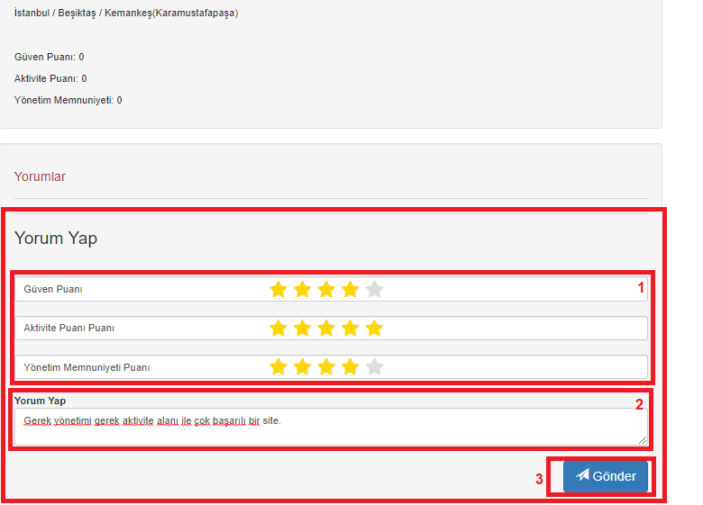

**Açıklamalar**

Kullanıcı Site Profili sayfasında siteye yorum yapabilir, puan verebilir ve daha önceden yorum yapmış ise yorumunu düzenleyip silebilir.

Her kullanıcı bir siteye sadece birkez yorum yapabilir. Kullanıcı yorum yaptıktan sonra yorum yapma alanı artık kullanıcıya görünmez.

Yorum yapan kullanıcı sadece kendi yorumunu düzenleyip silebilir. Kullanıcı yorumunu sildiği takdirde, yorum yapma alanı tekrar aktif olur.

Site için genel puan belirlenirken puanların ortalamaları alınır.

1: Site için anket alanıdır. Burada yer alan kriterlere göre kullanıcı site ile ilgili puanlar verir.

2: Kullanıcı anket kısmında puanlarını verdikten sonra bu kısımdaki alana site hakkında fikirlerini yazar.

3: Bu butona tıklayarak, kullanıcı puanlarını ve yorumlarını kaydeder.

### Yorum Yapma 2

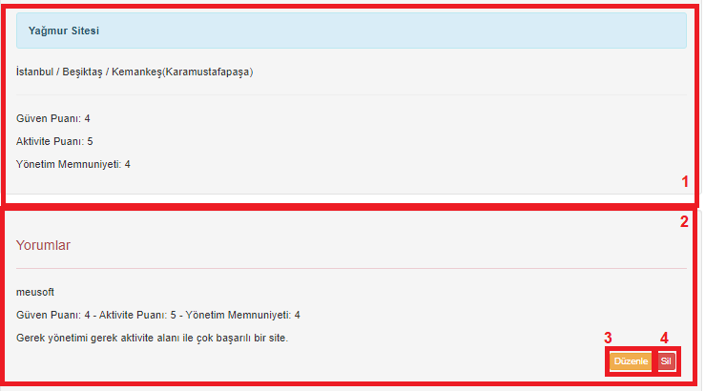

**Açıklamalar**

Kullanıcı yorum yaptıktan sonra yorum yapma alanı pasifleşir, tekrar yorum yapamaz. Yorum yapıldıktan sonra Yorumlar kısmında kullanıcıların

yorumları listelenir. Her kullanıcı sadece kendi yorumunu düzenleyip silebilir. Kullanıcı yorumunu sildiği takdirde yorum yapma alanı tekrar aktifleşir.

1: Site ile ilglili bilgilerin yer aldığı alandır. Burada site adı, adresi ve puanları yer alır.

2: Yorumlar alanında, kullanıcıların yaptığı yorumlar listelenir. Her kullanıcının sadece kendi yorumunun yanında Düzenle ve Sil butonu görünür.

3: Kullanıcı yaptığı puanlamaları veya yorumunu değiştirmek isterse bu butona tıklar. Bu butona tıklandığında yeni sayfa açılır.

4: Kullanıcı yaptığı puanlamaları ve yorumu silmek isterse bu butona tıklar. Bu butona tıklandığında silem işlemi için onay açılır. Silme gerçekleşirse

Yorum yapma alan tekrar aktifleşir.

#### Yorum Düzenleme

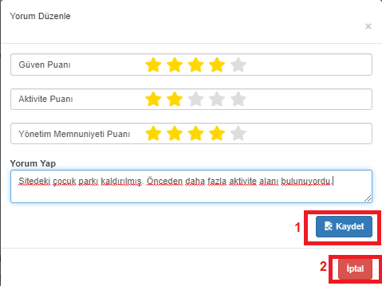

**Açıklamalar**

Kullanıcı yorum yaptıktan sonra yorumunu düzenlemek için Düzenle butonuna tıkladığında bu popup açılır. Burada puanlamaları ve yorumunu tekrar

yazdıktan sonra Kaydet butonuna basarsa yorumu ve puanı düzenlenmiş olur.

1: Bu butona tıklandığında kullanıcının düzenlediği şekliyle yorumu kaydedilir.

2: Bu butona tıklandığında yorum düzenleme işlemi iptal edilir, herhangi bir değişiklik olmadan popup kapanır.

3: Kullanıcı yaptığı puanlamaları veya yorumunu değiştirmek isterse bu butona tıklar. Bu butona tıklandığında yeni sayfa açılır.

#### Yorum Silme

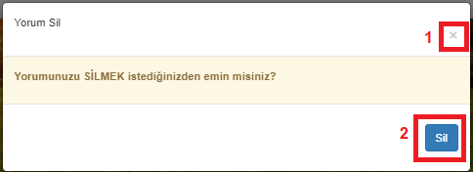

**Açıklamalar**

Kullanıcı yorum yaptıktan sonra yorumunu silmek için Sil butonuna tıkladığında bu popup açılır. Burada kullanıcıya uyarı verilir. Eğer kullanıcı

Sil butonuna tıklarsa yorumu silinir, yorum yapma alanı aktif olur.

1: Bu butona tıklandığında yorum silme işlemi iptal edilir, herhangi bir değişiklik olmadan popup kapanır

2: Bu butona tıklandığında yorum silinir.

#### Yorum Yapma Aktif

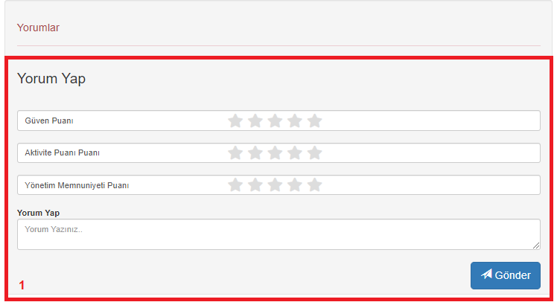

**Açıklamalar**

Kullanıcı henüz yorum yapmadıysa yorum ve puan eklemek veya yaptığı yorumu sildiyse yeniden yorum yapabilmesi için yorum yapma alanı aktiftir.

1: Yorum yapma alanı, aktif.

#### Yorum Yapma Pasif

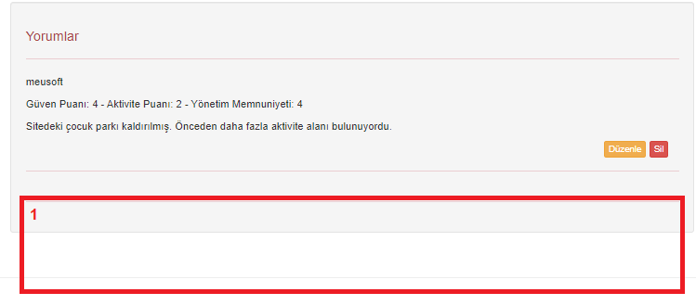

**Açıklamalar**

Kullanıcı yorum yapmışsa, her kullanıcının sadece bir tane yorumu olması gerektiğinden bir ikinci yorumu yapamaması için,

ilgili site profil sayfasında yorum yapma alanı kapanır.

1: Yorum yapma alanı, pasif.

### Site Puanı

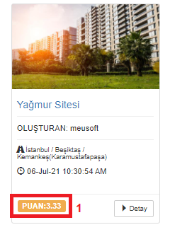

**Açıklamalar**

Yapılan yorum sonrası anasayfadaki genel puan değişir. Bu puan ortalamalar alınarak hesaplanır.

1: Sitenin genel puanı